PRAKTIK PENGALAMAN LAPANGAN (PPL) TERBIMBING
LK 3 Refleksi Pembelajaran Praktik Asistensi
Diajukan untuk memenuhi tugas mata kuliah Praktik Pengalaman Lapangan Terbimbing



Disusun Oleh:
Ahmad Nursyifa (NIM.2530712)

PROGRAM STUDI INFORMATIKA
PENDIDIKAN PROFESI GURU
UNIVERSITAS PENDIDIKAN INDONESIA
2026
LEMBAR KERJA (LK) 3
Refleksi Praktik Asistensi
Nama Mahasiswa : Ahmad Nursyifa
NIM : 2530712
Prodi/Bidang Studi : Informatika
Sekolah PPL Terbimbing : SMAN 15 Bandung
- Refleksi Kegiatan Praktik Asistensi
- Tuliskan aktivitas pembelajaran yang berhasil dilaksanakan dari rancangan pembelajaran yang telah Anda susun bersama dengan Guru Pamong.
Jawaban :
Aktivitas pembelajaran yang berhasil dilaksanakan:
- Aktivitas yang berhasil dijalankan adalah praktik pengambilan gambar (shooting) menggunakan teknik camera movement dan framing.
- Siswa berhasil mempraktikkan penggunaan alat pendukung seperti tripod dan penataan cahaya sederhana untuk meningkatkan kualitas visual video.
- Penggunaan contoh video dari YouTube sebagai bahan analisis terbukti efektif membuat siswa memahami perbedaan antara perencanaan produksi yang baik dan yang buruk.
- Apakah terdapat kendala dalam pelaksanaan rancangan pembelajaran yang telah disusun? Jelaskan faktor kendala atau penghambat.
Jawaban :
Kendala dalam pelaksanaan dan faktor penghambat:
- Kendala utama adalah keterbatasan jumlah kamera dan perlengkapan audio, sehingga beberapa kelompok harus bergantian menggunakan alat.
- Faktor penghambat lainnya adalah cuaca yang kurang mendukung saat pengambilan gambar di luar ruangan (outdoor), yang menyebabkan jadwal produksi sedikit mundur dari rancangan awal.
- Bagaimana reaksi dan keterlibatan para murid dalam kegiatan pembelajaran di kelas berdasarkan aktivitas pembelajaran yang telah disusun?
Jawaban :
Reaksi dan keterlibatan murid:
- Murid menunjukkan antusiasme yang tinggi, terutama saat mereka mencoba peran sebagai sutradara, kameramen, dan aktor.
- Keterlibatan aktif terlihat saat sesi diskusi kelompok untuk menyusun storyboard dan naskah pendek.
- Meskipun demikian, ada beberapa siswa yang masih ragu dalam mengoperasikan pengaturan manual pada kamera, sehingga memerlukan bimbingan lebih intensif.
B. Refleksi Pengalaman Belajar
- Apakah umpan balik dari Guru Pamong untuk rancangan pembelajaran yang lebih baik?
Jawaban :
Umpan balik dari Guru Pamong:
- Guru Pamong menyarankan agar setiap kelompok diberikan pembagian tugas (job desk) yang lebih spesifik agar setiap siswa memiliki tanggung jawab yang jelas.
- Beliau juga memberi masukan untuk menyediakan modul ringkas mengenai teknik dasar sinematografi yang bisa diakses siswa melalui ponsel sebagai panduan cepat saat praktik.
- Apabila Anda akan melakukan perubahan terhadap rancangan pembelajaran, unsur apa yang akan Anda ubah untuk rancangan pembelajaran yang lebih baik?
Jawaban:
Unsur yang akan diubah untuk rancangan selanjutnya:
- Saya akan mengubah alokasi waktu pada tahap pra-produksi agar siswa memiliki waktu lebih banyak untuk mematangkan konsep dan naskah.
- Selain itu, saya akan memasukkan materi pemanfaatan kamera ponsel (smartphone) sebagai alternatif berkualitas jika perangkat kamera profesional terbatas, agar semua kelompok dapat bekerja secara simultan.

Menyetujui | Guru Pamong | Dosen Pembimbing Lapangan
Menyetujui | Tanggal : 13 April 2026 | Tanggal : 13 April 2026
Menyetujui | 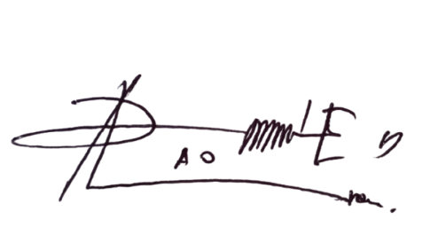  Andre Dewantara, S.T., G.r. |   Dr. Wahyudin, M.T.

